Лекция №1
По всем вопросам и по дальнейшему пополнению лекций обращаться на ящик
van_mo_mail@mtu-net.ru или на сотовый:
8-901-7271056 спросить Ваню☺
Ведущая: Голубева Зоя Николаевна
Дата: вторник, 5 сентября 2000 г.
Тема: Введение

Условные обозначения:
: - так, что def – по определению
⊂ – включает ’’’ – [d^{n}f(x)]/dx^{n}=(d/dx)([d^{n-1}f(x)]/dx^{n})
⇒ - следует, выполняется
⇔ - тогда и только тогда
∀ - любой
∃ - существует
] – пусть
! – единственный
[x] – целая часть
~ - эквивалентно
о - малое
Все R представляют десятичной дробью.
Все Q представляют конечной дробью, либо периодичной дробью.
Все иррациональные числа представляют бесконечной десятичной дробью ( не периодичной).

Рассмотрим числовую ось. Числовая ось – направленная прямая с отмеченной точкой и отмеченным масштабом.
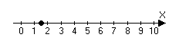
x

0 – отвечает за ноль.
Отрезок [0;1] отвечает за единицу
Единица за единицу.
Каждой точки х на числовой прямой отвечает некоторое действительное число. Если длинны отрезков [0;x] из заданного масштаба соизмеримы, тогда числу х отвечает рациональное число. Если не соизмеримы, то иррациональны.
Каждому R отвечает точка на числовой прямой и наоборот, каждой точке отвечает R.
Основные числовые множества.

x
Отрезок: [/////////] x
a b
Обозначается [a;b] a≤b
Частный случай отрезка точка
Или a≤x≤b – в виде неравенства.

х
Интервал: (/////////) x – множество точек на числовой прямой.
a b
Обозначается (a;b) или в виде неравенства a<x<b

x
Полуинтервал: (/////////] x
a b
x
[/////////) x
a b
Обозначается: [a;b) a≤x≤b
(a;b] a<x≤b
Всё это числовые промежутки.

Замечание: один из концов ( а или b) может быть символом ±∞.

x
///////////////] x (-∞;b] или -∞<x≤b
b

x
///////////////) x (-∞;b) или -∞<x<b
b
Вся числовая прямая – R=(-∞;+∞)

Окрестности.
Определение: ε –окрестностью числа а называется множество чисел х удовлетворяющие неравенству
a-ε<x<a+ε ⇔ |x-a| ⇔ (////•////) x ⇔ О_{ε}(а)
ε>0 а-ε а а+ε

О_{ε}(а)={x∈R:|x-a|<ε}

Проколотая ε окрестность – О°_{ε}(а) это множество таких чисел включающих R, и отстаёт от точки на ε и не принадлежит а.
О°_{ε}(а)={x∈R:0<|x-a|<ε}
(////°////) x
а-ε а а+ε

Правая ε поло окрестность точки а: О⁺_{ε}(а)={x∈R:a≤x<a+ε}

• ///////) x
a a+ε
Проколотая правая ε поло окрестность точки а: О°_{ε}(а)={x∈R:a<x<a+ε} Рисунок подобен предыдущему только с выколотой точкой а.

Левая ε поло окрестность точки а: O⁻_{ε}(a)={x∈R:a-ε<x≤a}
(////////• x
a-ε a

Проколотая, левая ε поло окрестность точки а: О^{°-}_{ε}(а)={x∈R:a-ε<x<a} Рисунок подобен предыдущему только с выколотой точкой а.

Модуль и основные неравенства.

x; x>0
|х|= 0; x=0
-x; x<0

|x|<h ⇔ -h<x<h |x|>h⇔ x>h
h>0 x<-h

- ∀ а,b ∈ R: |a±b|≤|a|+|b|
- ∀ а,b ∈ R: |a-b|≥||a|-|b||
Можно рассматривать окрестности бесконечности:
О_{ε}(+∞)={x∈R:x>ε} (////////// x
ε>0 ε
О_{ε}(-∞)={x∈R:x<-ε} ///////////) • x
ε>0 -ε 0

О_{ε}(∞)={x∈R:|x|>ε} \\\\\\) • (////// x
x>ε;x<-ε -ε ε

Функция. Монотонность. Ограниченность.
х – называется независимой переменной.
у – зависимой.
Функцию можно задавать равенством (у=х²)
Таблицей
Х | Х₁ | Х₂ | Х₃ | Х₄
У | У₁ | У₂ | У₃ | У₄
Графиком, то есть множеством точек с координатами (x,f(x)) на плоскости:
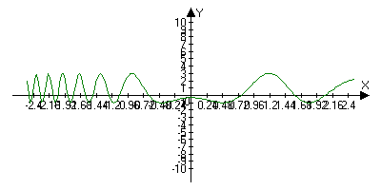

Определение f(x) монотонности: Пусть Х принадлежит области определение D ( ]x⊂D)
Пусть Х подмножество в области определения в f(x).
Функция у=f(x) называется:
- Возрастающая на Х, если для любого х₁;х₂ принадлежащие Х: х₁<x₂⇒f(x₁)<f(x₂)
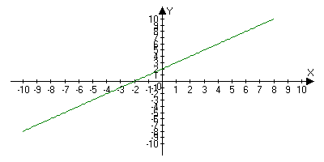
- Убывающий на Х, если для любого х₁;х₂ принадлежащие Х: х₁<x₂⇒f(x₁)>f(x₂)
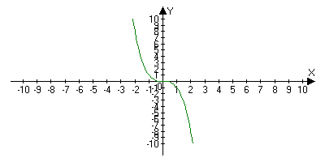
3) Не убывающий на Х, если для любого х₁;х₂ принадлежащие Х: х₁<x₂⇒f(x₁)≤f(x₂)
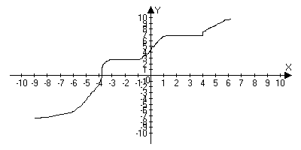
- Не возрастающая на Х, если для любого х₁;х₂ принадлежащие Х: х₁<x₂⇒f(x₁)≥f(x₂)
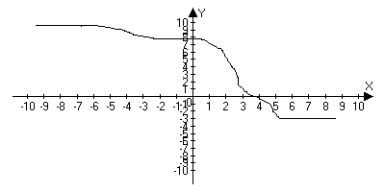
Определение:
Ограниченность. Пусть Х включает D y=f(x) называется:
- Ограниченной сверху на Х если существует В, так что для любого х принадлежащего Х выполняется x≤R
- Ограниченной снизу на Х если существует А, так что для любого х принадлежащего Х выполняется А≤х
- Ограниченной и сверху и снизу на Х если существует А,В, так что для любого х принадлежащего Х выполняется А≤х≤В, или существует С, так что для любого х принадлежащего Х выполняется |х|≤С

Лекция №2
Ведущая: Голубева Зоя Николаевна
Дата: вторник, 12 сентября 2000 г.
Тема: Функции

Определение (сложная функция):
Пусть задано D,E,G,C,R
На D: y=f(x) с областью значения E
На E: z=g(y) с областью значения G
Тогда на множестве D определена сложная функция z=g(f(x)) с областью значения G. Тогда говорят, что g(f(x)) есть суперпозиция функций g,f.

Пример: Пример
z=sin e^{x} w=arctgcos e^{xx-ln x}
y=e^{x}=f(x)
z=sin y=g(y)
D=R
E=R₊
G=[-1;1]

Определение (обратной функции):
Пусть существует D,E,C,R
На D: y=f(x) с областью значений Е. Если для каждого у из y=f(x) найдётся единственный х, то говорят, что на множестве Е задана функция обратная к функции f(x), с областью значений D. Иными словами две функции y=f(x) и x=g(y) являются взаимно обратными если выполняется тождества:

y=f(g(y)), ∀ y∈E y=f(g(y)), для любого у∈Е
⇔
x=g(f(x)), ∀ x∈D x=g(f(x)), для любого х∈D

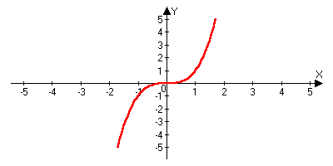
Примеры:
1)y=x³ ⇔ x=³√y
D=R
E=R

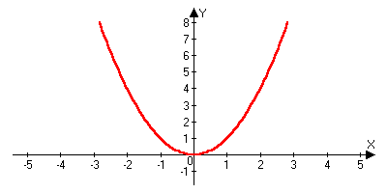
2)y=x² ⇔ x=√y
D=R₊ ∪{0}=[0;+∞)
E=[0;+∞)
D=R₋ ∪{0}=(-∞;0]
E=[0;∞)⇔ x=-√y

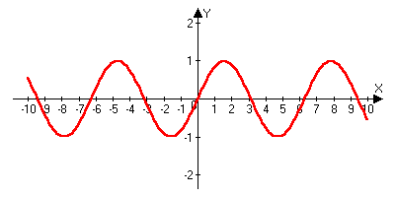
3)y=sinx
D=[-π/2;π/2]
E=[-1;1]
x=arcsiny
y∈[-1;1]; x∈[-π/2;π/2]

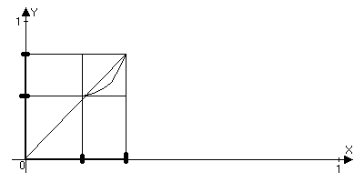

Пусть y=f(x)
D=[a;b]
E=[A;B]

Определение: y=f(x), n∈N
a₁=f(1)
a₂=f(2)
a_{n}=f(n)
{a_{n}} – множество значений силовой последовательности n∈N или а_{n}
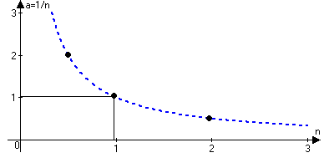{а_{n}}={1,1/2,1/3,…,1/n,…}
а_{n}=1/n
{а_{n}}={sin1;sin2;sinn}
а_{n}=sinn
а_{n}=(-1)^{n}/n

{(-1)^{n}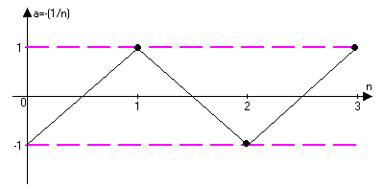}={-1;1;-1;1;-1;1…}

Ограниченные последовательности.
- Ограниченная сверху, то есть существует В так что а_{n}≤В, для любого n∈N
- Ограниченная снизу, то есть существует А так что А≤b_{n}, для любого n∈N
- Ограниченная, то есть существует А,В так что А≤а_{n}≤В, для любого n∈N ⇔ существует С>0 так что |а_{n}|≤С, для любого n∈N.

Монотонные последовательности
- возрастающая a_{n}<a_{n+1}, ∀ n∈N
- убывающая a_{n}>a_{n+1}, ∀ n∈N
- не возрастающая a_{n}≥a_{n+1}, ∀ n∈N
- не убывающая a_{n}≤a_{n+1}, ∀ n∈N

Пределы последовательности.
Определение: числа а , называется пределом числовой последовательности а_{n}, если для любого сколь угодно малого числа ε>0, найдётся натуральный номер N такой, что для всех чисел n≥N выполняется модуль разности |a_{n}-a|<ε ⇔ ∀ ε>0 ∃ N : ∀ n≥N ⇒|a_{n}-a|<ε.
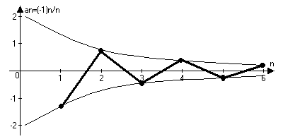 Начиная с этого номера N все числа этой последовательности попадают в ε окрестность числа а. Другими словами начиная с номера N вне интервала а-ε;а+ε может находиться не более конечного числа членов последовательности.

Lim a_{n}=0
^{n→∞}

Примеры: Доказать, что ln(-1)²/n=0
Зададим любое ε>0, хотим чтобы |(-1)^{n}-0|<ε, начиная с некоторого номера N, 1/n<ε ⇒ n>1/ε
N=[1/ε]+1
ε=0.01
N=[1/0.01]+1=101
|a_{n}|<0.01, если n≥101
* * *
a_{n}=1-1/n²
lim(1-1/n²)=1
^{n→+∞}
Для любого ε>0 |(1-1/n²)-1|<ε
|-1/n²|<ε ⇒ 1/n²<ε ⇒ n²>1/ε ⇒ n>1/√ε
N=[1/√ε]+1

Лекция №3
Ведущая: Голубева Зоя Николаевна
Дата: среда, 13 сентября 2000 г.
Тема: Последовательности

Бесконечно малые последовательности

Последовательность а_{n} называется бесконечно малой , это означает, что предел этой последовательности после равен 0.
a_{n} – бесконечно малая ⇔ lim a_{n}=0 то есть для любого ε>0 существует N, такое что для любого n>N выполняется
^{n→+∞}
|a_{n}|<ε
Важные примеры бесконечно малой последовательности:
1)α_{n}=1/n Докажем, что для любого ε>0 |1/n|<ε ⇒ 1/n<ε⇒ n>1/ε⇒ N[1/ε]+1
Докажем, что lim1/n=0
^{n→+∞}
2) α_{n}= sin(1/n). Докажем, что для любого ε>0 |sin(1/n)|<ε, заметим, что 1/n принадлежит первой четверти, следовательно 1≥sin(1/n)>0, следовательно sin(1/n)<ε
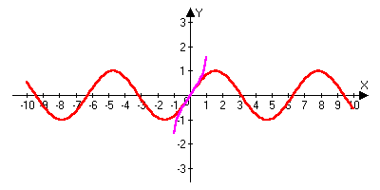
Следовательно 1/n<arcsinε ⇒ n>1/arcsinε N=[1/arcsinε]+1. Докажем, что lim sin1/n=0
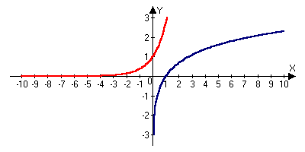
^{n→+∞}
3) α_{n}=ln(1+1/n)
n→0; 1/n→∞; 1+1/n→1
lim ln(1+1/n)=0
^{n→+∞}
Докажем |ln(1+1/n)|<ε⇒ ln(1+1/n)<ε ⇒ 1+1/n<e^{ε}
1/n<e^{ε}-1
n>1/e^{ε}-1⇒ N=[1/e^{ε}-1]+1

- α_{n}=1-cos(1/n)
lim(1-cos(1/n))=0
^{n→+∞}
Докажем ∀ε>0 |1-cos(1/n)|<ε
1/n∈ первой четверти cos первой четверти положительный 0<cos(1/n)<1⇒ 1-cos(1/n)<ε
cos(1/n)>1-ε (считаем, что 0<ε<1)
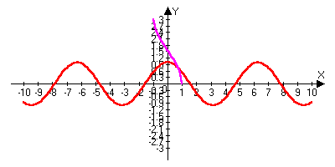
1/n<arcos(1-ε)⇒ n>1/arcos(1-ε)
N=[1/arcos(1-ε)]+1
Свойства бесконечно малой последовательности.

Теорема. Сумма бесконечно малой есть бесконечно малое.
α_{n}β_{n}→бесконечно малое ⇒ α_{n}+β_{n} – бесконечно малое.
Доказательство.
Дано:
α_{n}- бесконечно малое ⇔ ∀ε>0 ∃ N₁:∀_{n}>N₁ ⇒ |α_{n}|<ε
β_{n}- бесконечно малое ⇔ ∀ε>0 ∃ N₂:∀_{n}>N₂ ⇒ |β_{n}|<ε
Положим N=max{N₁,N₂}, тогда для любого n>N ⇒ одновременно выполняется оба неравенства:

|α_{n}|<ε |α_{n}+β_{n}|≤|α_{n}|+|β_{n}|<ε+ε=2ε=ε₁∀n>N
|β_{n}|<ε

Зададим ∀ε₁>0, положим ε=ε₁/2. Тогда для любого ε₁>0 ∃N=maxN₁N₂ : ∀ n>N ⇒ |α_{n}+β_{n}|<ε₁ ⇔ lim(α_{n}+β_{n})=0, то
^{n→∞}
есть α_{n}+β_{n} – бесконечно малое.

Теорема Произведение бесконечно малого есть бесконечно малое.
α_{n},β_{n} – бесконечно малое ⇒ α_{n}β_{n} – бесконечно малое.
Докозательство:
Зададим ∀ε₁>0, положим ε=√ε₁, так как α_{n} и β_{n} – бесконечно малое для этого ε>0, то найдётся N₁: ∀ n>N ⇒ |α_{n}|<ε
∃N₂: ∀ n>N₂ ⇒ |β_{n}|<ε
Возьмем N=max {N₁;N₂}, тогда ∀n>N = |α_{n}|<ε
|β_{n}|<ε
|α_{n}β_{n}|=|α_{n}||β_{n}|<ε²=ε₁
∀ ε₁>0 ∃N:∀n>N |α_{n}β_{n}|<ε²=ε₁
lim α_{n}β_{n}=0 ⇔ α_{n}β_{n} – бесконечно малое, что и требовалось доказать.
^{n→∞}
Теорема Произведение ограниченной последовательности на бесконечно малую последовательность есть бесконечно малая последовательность
а_{n} – ограниченная последовательность
α_{n} –бесконечно малая последовательность ⇒ a_{n}α_{n} – бесконечно малая последовательность.
Доказательство: Так как а_{n} – ограниченная ⇔ ∃С>0: ∀n∈N ⇒ |a_{n}|≤C
Зададим ∀ε₁>0; положим ε=ε₁/C; так как α_{n} – бесконечно малая, то ε>0 ∃N:∀n>N⇒ |α_{n}|<ε⇒ |a_{n}α_{n}|=|a_{n}||α_{n}|<Cε=C•ε₁/C=ε₁
∀ε₁>0 ∃N: ∀n>N ⇒ |a_{n}α_{n}|=Cε=ε₁ ⇒ lim a_{n}α_{n}=0⇔ a_{n}α_{n} – бесконечно малое
^{n→∞}

Замечание: в качестве ограниченной последовательности можно рассматривать const ⇒ произведение постоянно.
Теорема о представление последовательности имеющий конечный предел.

lim a_{n}=a ⇔ a_{n}=a+α_{n}
^{n→+∞}
Последовательность a_{n} имеет конечный предел а тогда и только тогда, когда она представлена в виде a_{n}=a+α_{n}
где α_{n} – бесконечно малая.
Доказательство:
lim a_{n} ⇔ ∀ ε>0 ∃N:∀n>N ⇒ |a_{n}-a|<ε. Положим a_{n}-a=α_{n} ⇒ |α_{n}|<ε, ∀n>N, то есть α_{n} - бесконечно малая
^{n→+∞}
a_{n}=a+α_{n} что и требовалось доказать
Доказательство (обратное): пусть a_{n}=a+α_{n}, α_{n} – бесконечно малая, то есть α_{n}=a_{n}-a ⇔ ∀ε>0 ∃N: ∀n>N ⇒
⇒|α_{n}|=|a_{n}-a|<ε, то есть lim a_{n}-а
^{n→+∞}
Теоремы о пределах числовых последовательностей.
- Теорема о пределе суммы:
Пусть lim a_{n}=a lim b_{n}=b ⇒ lim a_{n}+β_{n}=a+b
n→+∞ n→+∞ n→+∞
Докозательство: a_{n}=a+α_{n} b_{n}=b+β_{n} Сложим a_{n}+b_{n}=a+b+α_{n}+β_{n}=a+b+ϕ_{n} ⇔lim a_{n}+b_{n}=a+b
^{n→+∞}
2) Теорема о произведение пределов:
Пусть lim a_{n}=a lim b_{n}=b ⇒ lim a_{n}b_{n}=ab
n→+∞ n→+∞ n→+∞
Доказательство: a_{n}=a+α_{n} b_{n}=b+β_{n} ⇒ a_{n}b_{n}=(a+α_{n})(b+β_{n}) a_{n}b_{n}=ab+aβ_{n}+bα_{n}+α_{n}β_{n}=ab+ϕ_{n} lim a_{n}b_{n}=ab что и
^{n→+∞}
требовалось доказать.
- Теорема о пределе частного
Пусть lim a_{n}=a lim b_{n}=b b≠0 lim a_{n/}b_{n}=a/b
n→+∞ n→+∞ n→+∞
Доказательство: a_{n}=a+α_{n} b_{n}=b+β_{n} так как b≠0, то ∃N₁: ∀n>N₁⇒b_{n}≠0
_{bn}
₀| ^{(////////}_{b}^{•/////////)} x
a_{n}/b_{n}=a_{n}/b_{n}-a/b+a/b=a/b+(ba_{n}-ab_{n})/bb_{n}=a/b+[b(a+α_{n})-a(b+β_{n})]/b(b+β_{n})=a/b+ϕ_{n}/b(1+b_{n}/b)
lim a_{n}/b_{n}=a/b
^{n→+∞}

Лекция №4
Ведущая: Голубева Зоя Николаевна
Дата: понедельник, 19 сентября 2000 г.
Тема: Бесконечно большие последовательности .

а_{n}=(-1)^{n} – не имеет предел.
{b_{n}}={1,1…}
{a_{n}}={-1;1;-1;1…} – предел не существует.

Бесконечно большие последовательности.
a_{n}=2^{n}
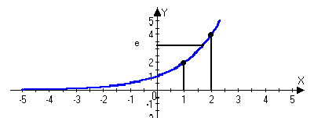
∃N:∀n>N ⇒ a_{n}>ε
b_{n}=(-1)^{n}2^{n}
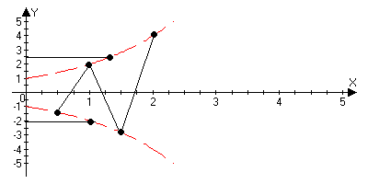
∃N:∀n>N ⇒ |b_{n}|>ε
c_{n}=-2^{n}
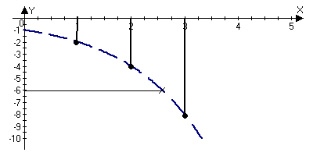
∃N:∀n>N ⇒c_{n}<-ε
Определение (бесконечно большие последовательности)
1) lim a_{n}=+∞, если ∀ε>0∃N:∀n>N ⇒ a_{n}>ε где ε- сколь угодно малое.
^{n→∞}
2)lim a_{n}=-∞, если ∀ε>0 ∃N:∀n>N ⇒ a_{n}<-ε
^{n→+∞}
3) lim a_{n}=∞ ⇔ ∀ε>0 ∃N:∀n>N ⇒ |a_{n}|>ε
^{n→+∞}
Последовательностью имеющий конечный предел называют сходящимися. В противном случае последовательность называют расходящимися. Среди них есть последовательности, которые расходятся в бесконечность. О них мы говорим, что они имеют бесконечный предел.
Доказательство:
a_{n}=2^{n}
Берём ∀ε>0; хотим 2^{n}>ε
n>log₂ε
N=[log₂ε]+1
Правило формирования обратного утверждения: нужно поменять местами значки ∀ и ∃, а знак неравенства на дополнительный.
Пример:
Утверждение lim a_{n}=a<∞ ∃a∈R ∀ε>0 ∃N∈N:∀n>N ⇒ |a_{n}-a|<ε
^{n→∞}
Обратное утверждение ∀a∈R ∃ε>0 ∀N∈N:∃ n>N ⇒ |a_{n}-a|<ε

Всякая бесконечно большая не ограниченная. Обратное утверждение неверно.
b_{n}{2;0;2^{n};0;2³;0….}
Теорема (об ограниченной сходящейся последовательности)
Пусть ∃lim a_{n}=a<∞ ⇒ a_{n} - ограниченная
^{n→+∞}
Доказательство:
Дано:
∀ε>0∃N:∀n>N ⇒ |a_{n}-a|<ε
Раз ∀ε>0 возьмем ε=1 ⇒ ∃N:∀n>N ⇒ |a_{n}-a|<1
a-1<a_{n}<1+a, ∀n>N
Этому неравенству может быть не удовлетворять только первые N члены последовательности.
N₁=max{|a₁|;|a₂|;…|a_{n}|;|1+a|;|a-1|}
a_{n}≤c, ∀n>N

Теорема (о единстве предела сходящейся последовательности).
Если ∃lim a_{n}=a <∞, то а- единственное.
^{n→+∞}
Доказательство:(от противного)
Предположим, что ∃ b: lim a_{n}=b и b≠a ε=b-a/2>0 для определенности пусть b>a ⇒∃N₁:∀n>N₁⇒ |a_{n}-a|<ε
^{n→+∞}
∃N₂:∀n>N₂ ⇒ |a_{n}-b|<ε N=max{N₁;N₂}, тогда оба неравенства выполняются одновременно ⇒
⇒ -(b-a)/2<a_{n}-a<(b-a)/2
-(b-a)/2<a_{n}-b<(b-a)/2
a_{n}-a<(b-a)/2
-
a_{n}-b>-(b-a)/2
b-a<b-a
0<0 – противоречие ⇒ предположение, что b>a неверно. Аналогично доказывается, что b<a, то же неверно ε=(a-b)/2
Связь между бесконечно большими и бесконечно малыми величинами.
Теорема:
1)a_{n}- бесконечно большая ⇒ 1/a_{n} – бесконечно малая
2)α_{т} – бесконечно малая, α_{n}≠0 (∀n>N₀) ⇒1/α_{n} – бесконечно большая
Доказательство:
1)a_{n}- бесконечно большая ⇒ lim a_{n}=∞ ⇒ для достаточно больших номеров n a_{n}≠0. Зададим любое сколько
^{n→+∞}
угодно малое ε>0, положим ε=1/ε>0
Для ε ∃N₁:∀n>N₁⇒ |a_{n}|>ε, то есть |a_{n}|>1/ε N=max{N₁;N₀}
Тогда ∀n>N ⇒ 1/|a_{n}|<ε, то есть lim 1/a_{n}=0, то есть 1/a_{n} – бесконечно малое
^{n→+∞}
2)α_{n} – бесконечно малое⇒ lim α_{n}=0
^{n→+∞}
Дано: α_{n}≠0, n>N₀ зададим ∀ε>0 положим ε=1/ε>0
∃N₁:∀n>N₁⇒ |α_{n}|<ε=1/ε
N=max{N₀;N₁}: ∀n>N ⇒ 1/|α_{n}|=∞, то есть 1/α_{n} – бесконечно большая.
Основные теоремы о существование предела последовательности.
Теорема Вейрштрасса:
Пусть a_{n}- ограниченная и моннатонна. Тогда ∃ lim a_{n}=а<∞
^{n→+∞}
Лемма. Среднее арифметическое чисел больше среднего геометрического. Равенство достигается только если все числа равны.

